TableMind Web 产品架构与实施方案
以现有 TableMind 为跑团玩法核心，吸收 UI 原型作为完整产品外壳
ChatGPT
2026-06-13

目录
序号 | 章节
- | 文档说明
1 | 执行摘要
2 | 当前项目基线
3 | 产品定位
4 | 总体产品架构
5 | 功能拆分：P0 / P1 / P2
6 | 用户流程图
7 | Runtime 数据流
8 | 权限与防剧透设计
9 | 前端 Web 信息架构
10 | 前端实现方案
11 | 后续拓展架构
12 | API 与事件契约建议
13 | UI 设计系统建议
14 | 测试与质量门槛
15 | 风险与应对
16 | Codex 实施计划
17 | 推荐文件结构
18 | 最终推荐
A | UI zip 功能映射表
B | 验收清单

文档说明
本文档用于指导 TableMind 后续 Web 端产品化建设。核心结论是：TableMind 当前项目继续作为跑团玩法核心；之前生成的 UI zip 包不作为独立新产品，而作为 TableMind 完整 Web 产品外壳、设计系统和功能蓝图被逐步吸收。
本文档包含：
- 产品定位和合并策略。
- TableMind Core 与 Web Product Shell 的边界。
- P0 / P1 / P2 功能拆分。
- 后续拓展架构图、流程图、权限边界图。
- 前端 Web 实现方案。
- Codex 执行计划与验收标准。
- 风险、测试、质量门槛和下一阶段路线。

1. 执行摘要
TableMind 当前最有价值的资产不是 UI，而是已经形成的 AI-assisted tabletop session engine：房间、Host/Player 视图、规则引擎、AI DM 编排、防剧透、Host Review、事件日志、战斗与 recap。UI zip 包的价值在于它提供了完整跑团平台的视觉方向和功能地图：Dashboard、角色、线索、NPC、地图、战斗、日志、设置等。
推荐策略不是把二者并列，而是形成下面的关系：
TableMind Core = 玩法核心 / 状态权威 / 规则裁判 / AI DM 编排
UI zip = 视觉系统 / 页面结构 / 完整产品功能蓝图
最终目标 = TableMind Web App
第一阶段不要从“大而全跑团后台”开始。先把 TableMind 现有 playtest flow 包装成真正可演示、可内测、可复用的 TableMind Play：Create Game、Join Game、Lobby、Session Room、Dice & Rules Log、Combat、Host Console、Recap。
第二阶段再把 UI zip 的完整功能吸收成 TableMind Prepare / Archive / Library：冒险准备、NPC/线索/遭遇管理、战报档案、素材库和长期扩展。
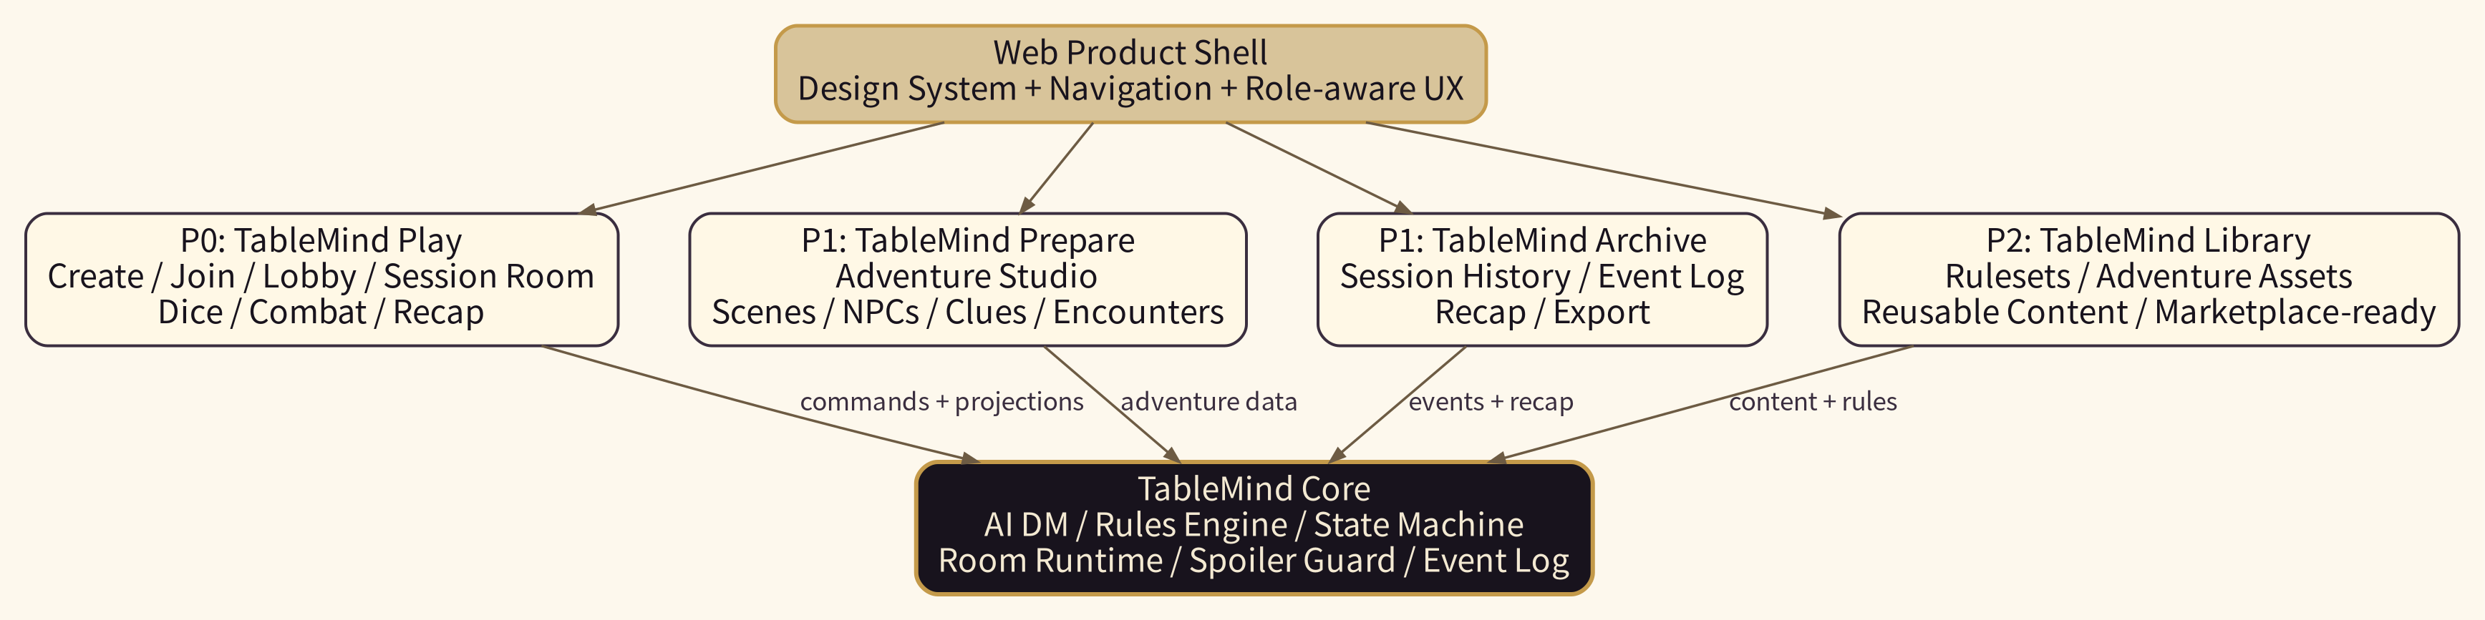
一核三层产品结构

2. 当前项目基线
根据当前仓库状态，TableMind 已经不是从零开始。现有项目已经有一个本地 browser playtest flow，能支持 Host 创建房间、复制邀请链接、玩家加入、创建 demo-ready characters、加载 demo adventure、开始冒险、运行安全的 AI DM turn、执行确定性检定、揭示线索、跑战斗并生成 recap。
但它仍然应被视为 内部/本地 MVP demo，不是生产就绪版本。当前限制包括：内存房间状态、Host 监督为主、未接生产级账号、持久化数据库、多进程房间 runtime、付费、市场、完整 VTT、完整角色创建器等。

2.1 当前已有能力
能力 | 当前状态 | 产品化意义
Host 创建房间 | 已有 | TableMind Play 的入口基础
邀请链接 | 已有 | 多人同房间的关键闭环
Player 加入 | 已有 | 支持玩家端体验
Demo 角色 | 已有 | 可快速进入 one-shot
Demo 冒险 | 已有 | 可以作为稳定演示内容
AI DM turn | 已有 mock/live-provider boundary | 核心差异化能力
确定性检定 | 已有 | 规则不由 LLM 胡判
防剧透 / Host Review | 已有 | TableMind 的护城河
Combat UI | 已有基础能力 | one-shot 可玩性的关键节点
Recap | 已有 | 形成一次完整游戏回路
中英文 UI labels | 已有基础 | 后续本地化可延展

2.2 当前不宜立即做的事情
- 不要直接覆盖现有 apps/web。
- 不要把 UI zip 当成新项目替代 TableMind。
- 不要一上来迁移成大型 React/Next 项目并改动核心接口。
- 不要优先做完整地图编辑器、完整 VTT、完整角色创建器。
- 不要让 AI DM 看起来可以直接决定 HP、物品、状态或规则结果。
- 不要让普通玩家看到 DM-only 内容、隐藏 clue、hidden encounter、Host review payload、内部 event type 或 prompt。

3. 产品定位

3.1 一句话定位
TableMind 是面向 D&D 5e-compatible one-shot 的多人 AI DM Web 产品：LLM 负责叙事，规则引擎负责裁判，状态机负责事实，Host 面板负责兜底。

3.2 核心用户
用户 | 目标 | 需要的 UI
新手玩家 | 快速加入并玩完一局 | Join、角色状态、行动输入、AI DM 叙事、骰子结果、战斗提示
Host / 人类 DM | 监督 AI，纠错接管 | Host Console、Review Queue、DM-only notes、Reveal、Patch State、Combat Controls
模组/冒险作者（后续） | 让剧本可被 AI 主持 | Adventure Studio、Scenes、NPCs、Clues、Encounters、Secrets
复盘用户 | 查看战报和关键结果 | Archive、Recap、Event Log、Dice History、Export Markdown

3.3 与传统 VTT 的区别
TableMind 第一阶段不是做 Roll20 / Foundry 的替代品。传统 VTT 强在地图、棋子、光照、复杂资源管理；TableMind 第一阶段应该强在：
- AI DM 主持短冒险。
- 多人同房间状态一致。
- 规则由确定性代码执行。
- AI 不泄露 DM-only 信息。
- Host 可审核、修正、撤回、接管。
- 一局结束后生成可复盘的 recap。

4. 总体产品架构
TableMind 建议采用“一核三层”结构：
- 核心层：TableMind Core，负责玩法权威。
- P0 产品层：TableMind Play，让用户真的玩完一局。
- P1 产品层：TableMind Prepare + Archive，让 Host 能准备、管理和复盘。
- P2 平台层：TableMind Library + Production Platform，支持长期内容、账号、资产、市场和生产化。
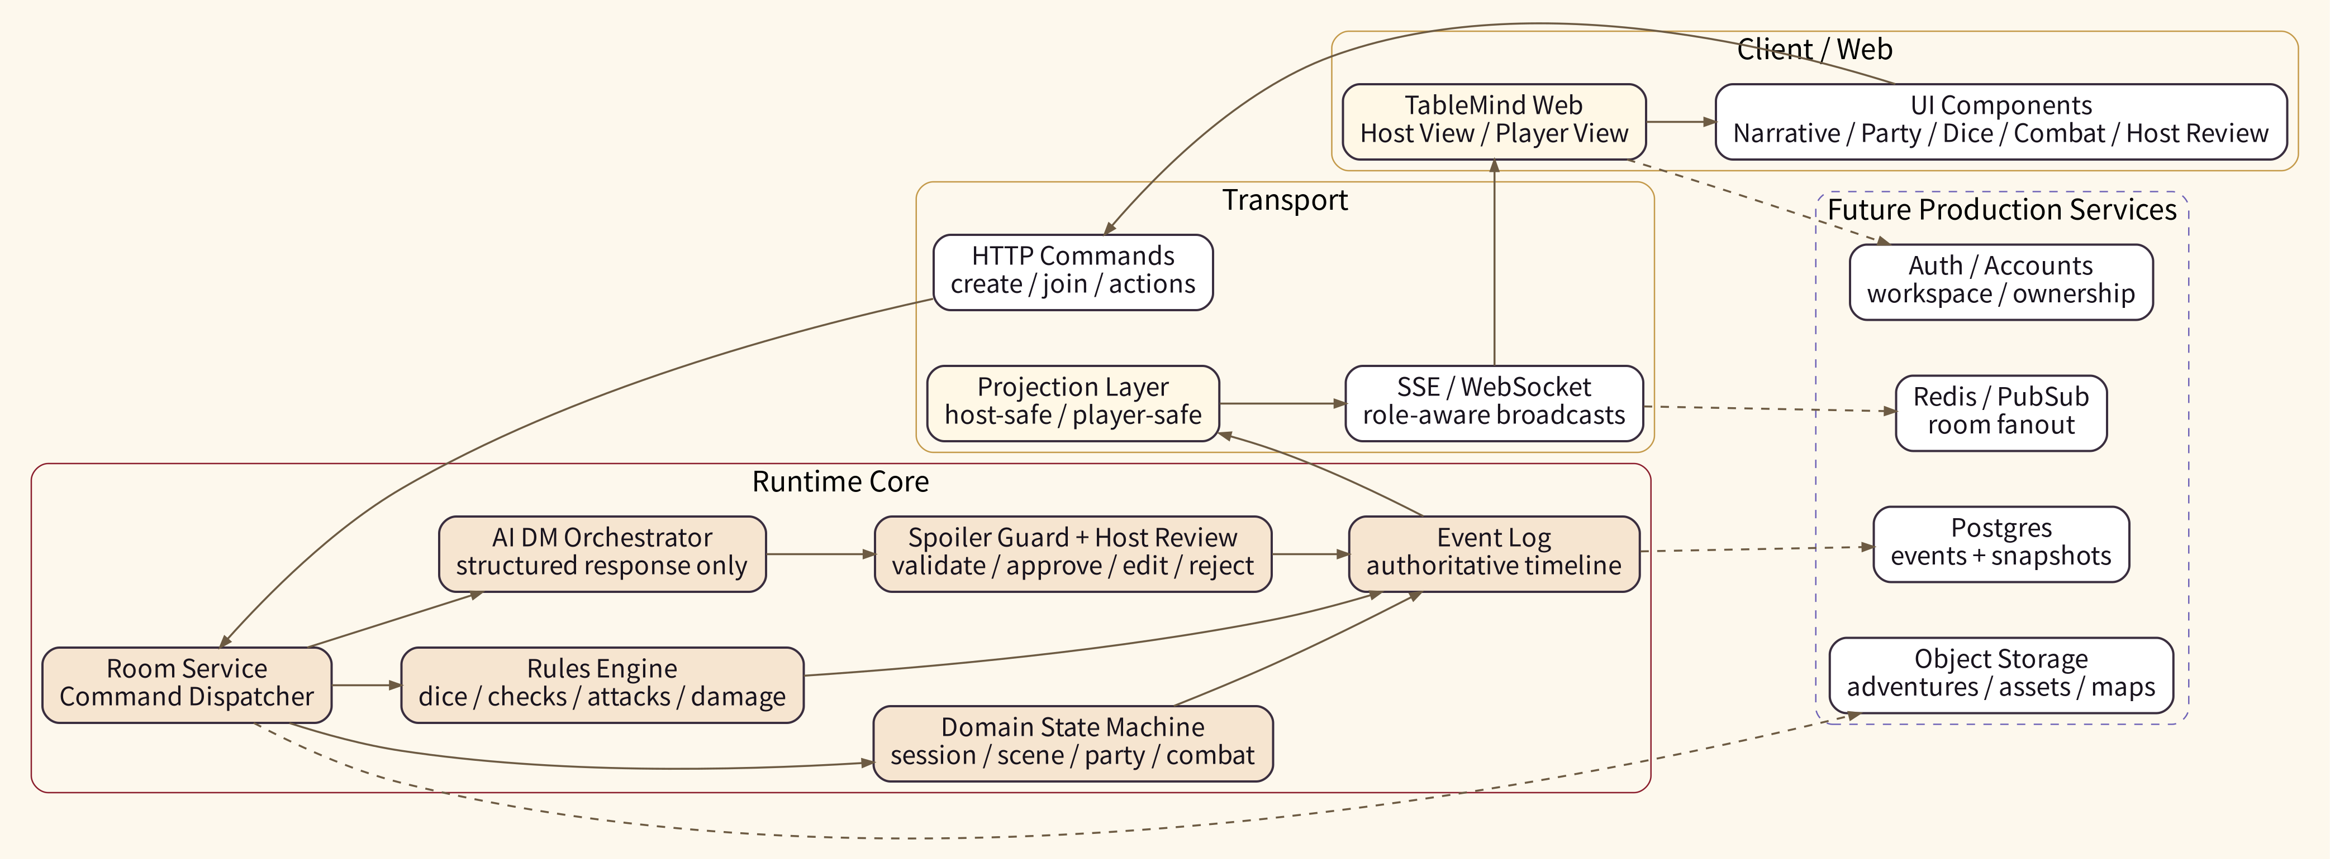
未来系统架构图

4.1 TableMind Core
TableMind Core 是不可被 UI 取代的核心。它负责：
- Room lifecycle。
- Player join / reconnect。
- Session phase。
- Adventure runtime projection。
- Domain state。
- Rules engine。
- Dice / checks / attacks / damage。
- Combat turn state。
- AI DM orchestration。
- Spoiler guard。
- Host review。
- Event log。
- Player-safe projection。
- Recap generation。

4.2 Web Product Shell
Web Product Shell 是 UI zip 应该发挥作用的地方。它负责：
- 品牌与视觉系统。
- 页面导航。
- Host / Player 双视图体验。
- Narrative Feed。
- Action Composer。
- Dice & Rules Log。
- Combat Panel。
- Host Console。
- Recap / Archive。
- 后续 Prepare / Library / Settings。

4.3 关键边界
事项 | 归属 | 原则
HP 改变 | Rules Engine 或 Host override | AI DM 只能提出，不能直接落库
检定结果 | Rules Engine | d20、modifier、DC、success/failure 可追踪
当前场景 | Domain State | UI 展示 projection，不自建事实
AI 叙事 | AI DM Orchestrator + Guard | 必须经过结构化验证和防剧透
隐藏信息 | Projection Layer | 玩家侧永不接收原始隐藏 payload
Host 接管 | Host Command | 写入 event log，保留审计
UI 状态 | Web Shell | 只保存临时展开、tab、输入框等

5. 功能拆分：P0 / P1 / P2

5.1 P0：TableMind Play
P0 目标：让用户在浏览器里完成一局 60-90 分钟的 AI DM one-shot。
模块 | 页面/组件 | 说明
Landing | Entry Page | 说明产品、Create / Join 入口
Host Setup | Create Game | 选择 demo 冒险、party size、语言、邀请链接
Join Game | Join Page | 输入 invite code / 链接，昵称和角色
Lobby | Waiting Room | 玩家列表、ready、Host start
Session Room | 核心页面 | AI DM narrative、玩家行动、角色状态、骰子、线索
Dice & Rules Log | 规则日志 | 明确显示结果来自 rules engine
Combat Panel | 遭遇面板 | initiative、当前回合、HP、conditions、attack
Host Console | Host 专属 | Review、Reveal、Patch、Pause AI、Change Scene
Recap | Summary | 剧情结果、关键检定、战斗、奖励、导出

5.2 P1：TableMind Prepare / Archive
P1 目标：让 Host 能准备、管理、复盘一局，不只是跑 demo。
UI zip 原功能 | TableMind 推荐名称 | 说明
我的团 | My Sessions | 房间历史、继续游戏、recent recaps
团首页 | Game Overview | 当前 adventure/session 摘要
世界设定 | Adventure Codex | 结构化剧本条目，Host/Player 可见性分离
NPC / 怪物库 | Entities | NPC、怪物、隐藏实体、出场状态
任务与线索 | Objectives & Clues | 已揭示/未揭示 clue board
剧情日志 | Session Archive | event log、dice history、recap
资料库 | Adventure Assets | handouts、maps、images、markdown
设置 | Room / Host Settings | 语言、规则包、tone、安全、权限

5.3 P2：Production Platform
P2 目标：从内测工具升级为可长期运营的平台。
模块 | 说明
Accounts/Auth | 用户、Host、Player、Workspace
Durable Storage | Postgres event log + snapshots
Realtime Scale | Redis pub/sub 或 room process fanout
Adventure Library | 官方自制 demo、用户私有冒险、未来市场
Asset Storage | PDF、地图、handout、图片、音频
Import Pipeline | Markdown / PDF 结构化导入
Payments / Marketplace | 暂缓到商业化后
Full VTT features | 地图网格、fog、lighting，长期后置

6. 用户流程图
P0 的核心流程是 Host 创建、玩家加入、Lobby ready、开始冒险、玩家行动、AI DM 回复、规则检定、战斗、recap。
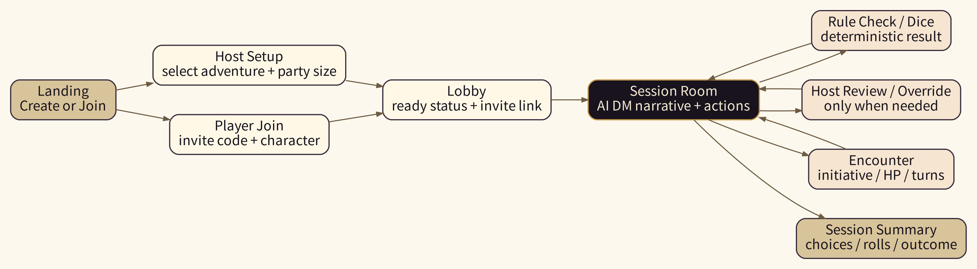
Host/Player 用户流程图

6.1 Host 流程
- 打开 TableMind。
- Create Game。
- 选择 The Lantern Beneath the Hill / 山丘下的灯火 或其他 demo adventure。
- 确认 ruleset：5e SRD-compatible。
- 设置 party size：2-4。
- 创建 room。
- 复制 invite link。
- 等待玩家加入和 ready。
- Start Adventure。
- 监督 AI DM。
- 审核 risky AI output。
- 运行/修正 combat。
- End Session。
- 查看和导出 recap。

6.2 Player 流程
- 打开 invite link。
- 输入昵称。
- 创建或选择 demo-ready character。
- 进入 Lobby。
- Mark Ready。
- 阅读 AI DM 开场。
- 输入行动。
- 接受规则检定和骰子结果。
- 战斗时按回合行动。
- 查看已揭示线索和角色状态。
- 游戏结束后查看 recap。

7. Runtime 数据流
TableMind 的关键不是“AI 回了什么”，而是 AI 回答是否可以安全进入公共状态。因此每次玩家行动后的数据流应该是：命令 -> 状态读取 -> AI 结构化提案 -> spoiler guard -> Host review / auto commit -> rules engine -> event log -> projection -> SSE broadcast。
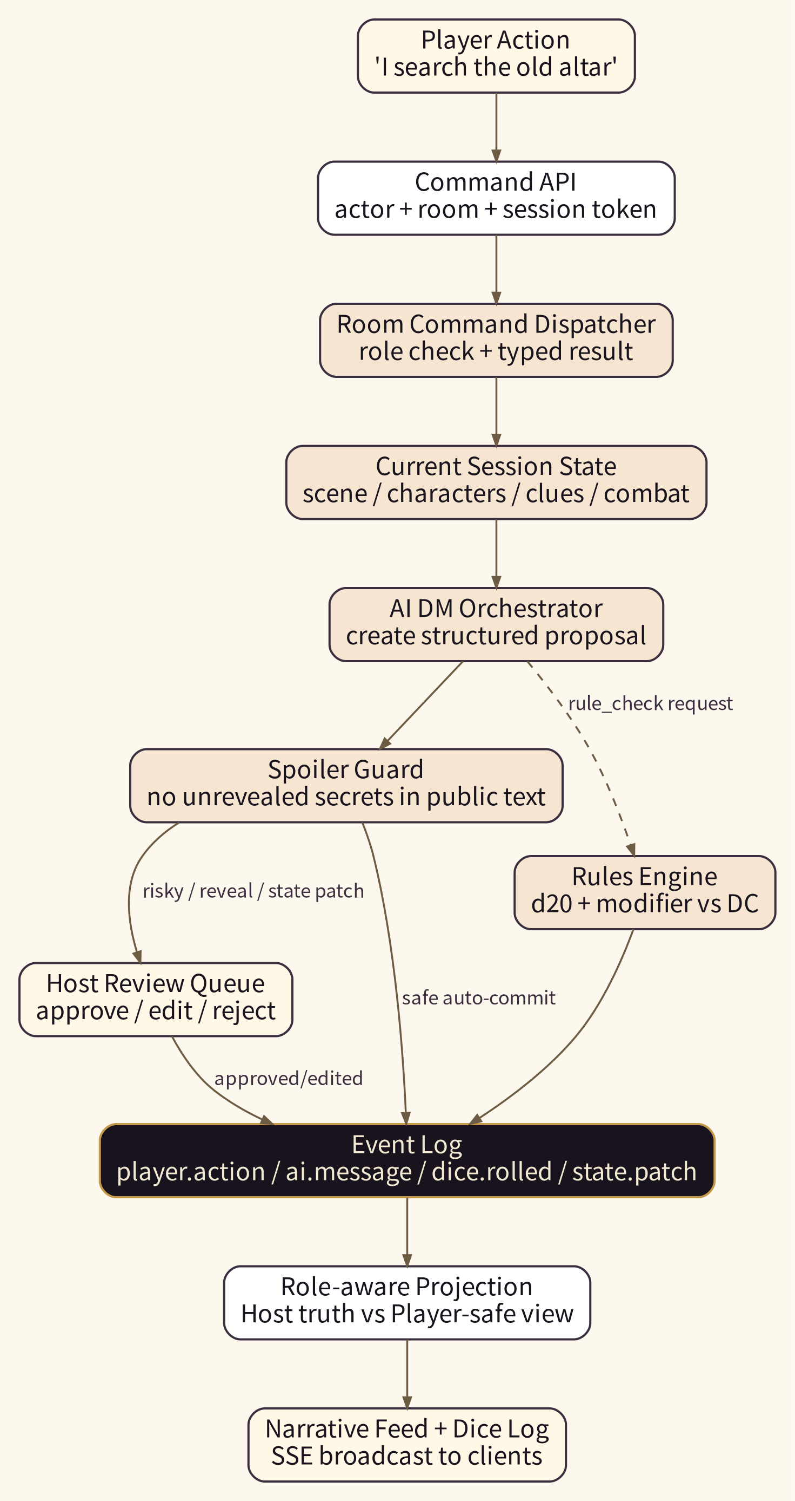
运行时数据流图

7.1 玩家行动处理
Player submits action
→ HTTP command with actor/session token
→ Room dispatcher checks role and phase
→ Current session/adventure state is loaded
→ AI DM receives bounded context
→ AI DM returns structured proposal
→ Spoiler guard validates public text and reveal/state requests
→ Rules engine resolves checks if requested
→ Event log commits accepted changes
→ Projection layer builds Host/player-safe snapshots
→ SSE broadcasts only allowed data

7.2 AI DM 与 Rules Engine 职责
职责 | AI DM | Rules Engine
描述场景 | 是 | 否
扮演 NPC | 是 | 否
建议需要检定 | 是 | 否
决定 DC | 可提出/按 adventure 指定 | 最终执行依据结构化规则
掷骰 | 否 | 是
判定成功/失败 | 否 | 是
修改 HP | 否 | 是/Host override
添加 condition | 可提出 | Rules/Host 决定并记录
揭示 clue | 可提出 | Guard + Host/规则确认
写 event log | 否 | Runtime

8. 权限与防剧透设计
权限边界是 TableMind 的核心竞争力。UI 必须体现：Host 可以看 truth，Player 只能看 projection。
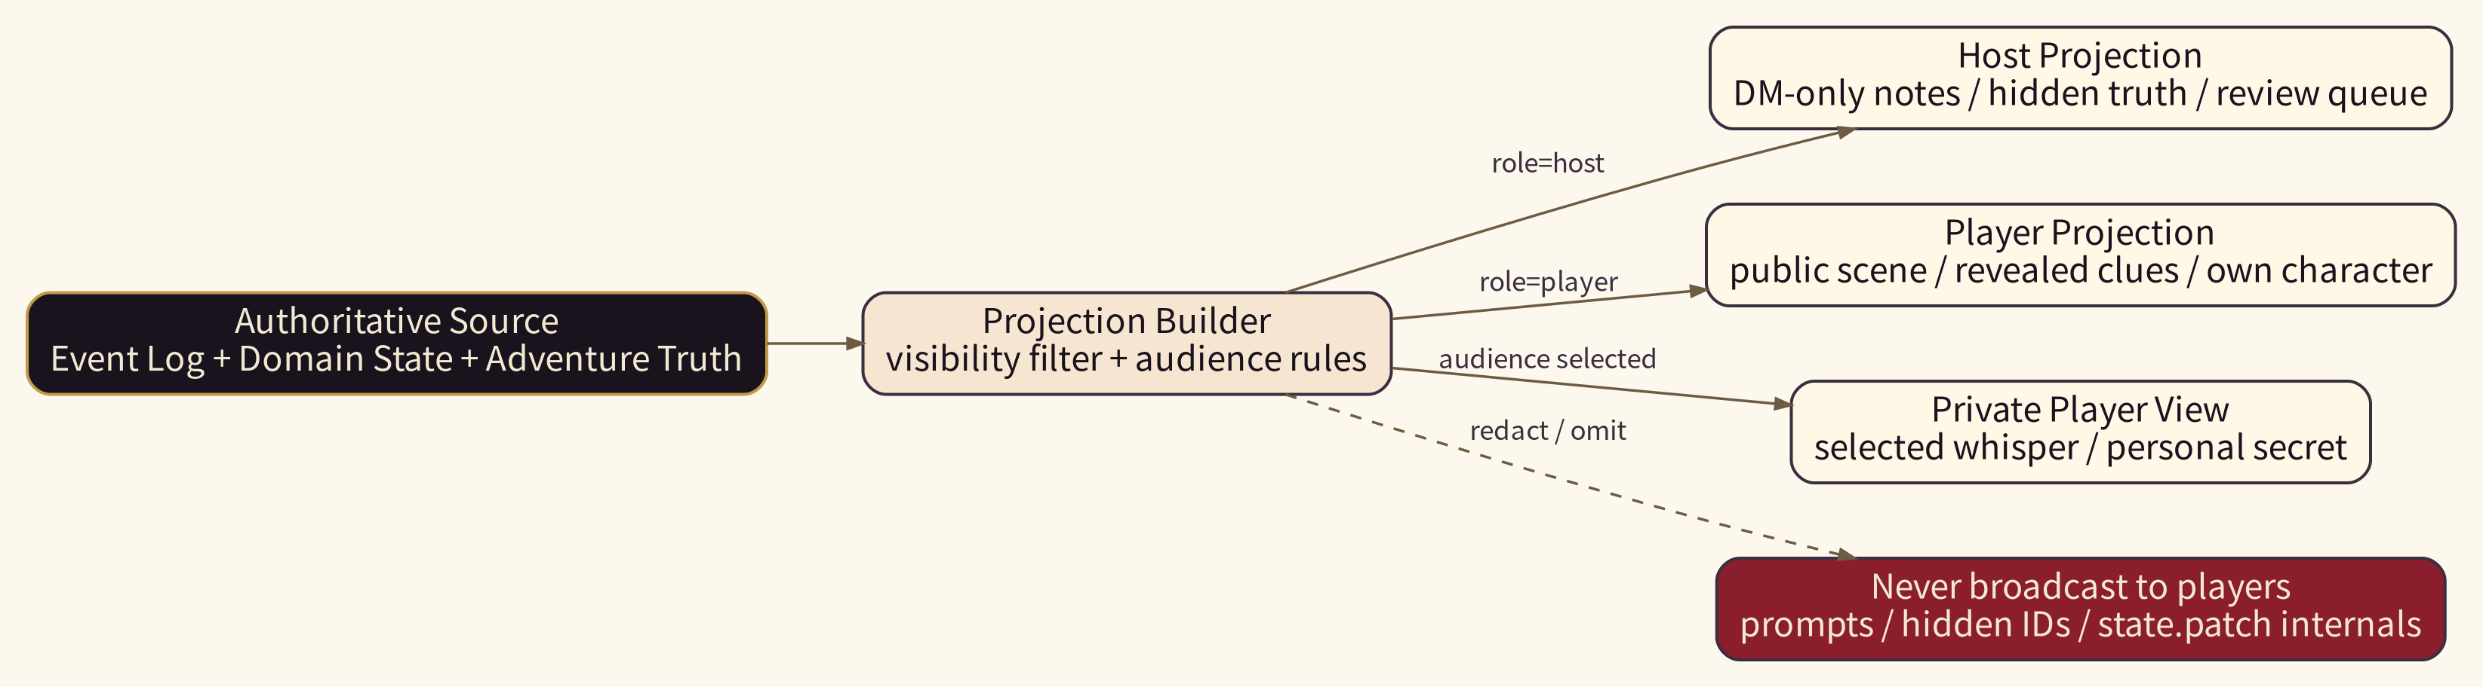
权限与防剧透边界图

8.1 可见性模型
建议统一使用以下 visibility / audience：
type Visibility =
| "public"
| "host_only"
| "player_private"
| "selected_players";
所有 Adventure 数据、Scene 文本、Clue、NPC、Encounter、Event Payload、Message 都应具备可见性语义。

8.2 Host 可见
- DM-only scene notes。
- Hidden truth / secrets。
- Unrevealed clues。
- Hidden encounter and combatant setup。
- Host review queue。
- AI pause/resume。
- Reveal clue。
- Change scene。
- Patch HP / condition。
- Combat controls。
- Audit information。

8.3 Player 不可见
- DM-only notes。
- Hidden truth。
- Unrevealed clue title/text/alias。
- Hidden encounter setup。
- Hidden monster stats before reveal/combat。
- Host review payload。
- state.patch / host.override 原始内部事件名。
- AI prompt / system prompt / private payload。
- Secret DC（如果产品设定为不公开 DC）。

8.4 UI 层必须做到
- 不通过 CSS 隐藏秘密内容；玩家侧 response 中不应出现秘密文本。
- Host-only 内容在 DOM 上必须只存在于 Host view。
- Player SSE 不接收 Host-only event payload。
- Event feed 对玩家使用友好安全文案，不暴露内部 event type。
- 所有 “Reveal” 操作明确显示将公开给谁。
- Host Override 必须被记录并可在 audit 中查看。

9. 前端 Web 信息架构

9.1 P0 路由建议
/ Landing
/host Host Setup
/player Join Game
/room/:roomId/lobby Lobby
/room/:roomId/session Session Room
/room/:roomId/summary Session Summary
如果继续沿用当前静态页面，也可以短期保留：
/host.html
/player.html?roomId=room_0001
但 UI 结构应向上述产品路由过渡。

9.2 P1 路由建议
/sessions My Sessions
/sessions/:roomId Game Overview
/sessions/:roomId/archive Session Archive
/adventures Adventure Library
/adventures/:id/studio Adventure Studio
/adventures/:id/scenes Scenes
/adventures/:id/entities NPCs / Monsters
/adventures/:id/clues Clues
/adventures/:id/assets Assets
/settings Settings

9.3 Session Room 页面布局
┌────────────────────────────────────────────────────────────┐
│ Topbar: TableMind / Room / Locale / Connection / Role │
├──────────────┬──────────────────────────────┬──────────────┤
│ Scene Panel │ Narrative Feed │ Party Panel │
│ Current goal │ AI DM / NPC / Player / System │ HP / AC │
│ Clues │ Rule requests / Dice results │ Conditions │
├──────────────┴──────────────────────────────┴──────────────┤
│ Player Action Composer / Host Controls / Dice & Rules Log │
└────────────────────────────────────────────────────────────┘
Host 视图在同一页面上额外包含：
Host Review Queue
DM-only Notes
Reveal / Change Scene
AI Pause / Resume
Patch HP / Condition
Combat Host Controls
Event / Audit Log

10. 前端实现方案

10.1 总体建议
现有 apps/web 是 zero-dependency browser UI，并且已有 acceptance flow。推荐 先不推翻现有技术栈，而是采用渐进式方案：
- 先改 UI 外观和布局，不改业务逻辑。
- 再拆 render modules，提高可维护性。
- 再补 Landing / Lobby / Session Room 产品页。
- 最后视复杂度决定是否 React/Vite 化。
这比“立刻把整个 apps/web 改成 React”更稳，因为现有 playtest 和 acceptance tests 很可能依赖当前静态结构与命令路径。
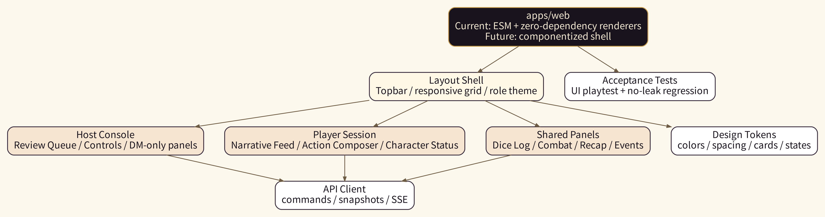
前端模块架构图

10.2 Milestone 1：UI Skin，不改业务逻辑
目标：把当前 text-first playtest UI 变成 TableMind 品牌化界面。
建议新增/整理：
apps/web/src/styles/
tokens.css
globals.css
layout.css
panels.css
messages.css
combat.css
如果当前构建不适合多 CSS 文件，则先通过一个 styles.css 汇总。
设计 tokens：
:root {
--tm-bg: #0E0B10;
--tm-surface: #18131D;
--tm-surface-2: #211A27;
--tm-border: #3A2E3F;
--tm-primary: #C49A4A;
--tm-danger: #8B1E2D;
--tm-parchment: #D8C49A;
--tm-text: #F3E9D2;
--tm-muted: #A99B86;
--tm-arcane: #6F63B7;
}
验收标准：
- Host 创建房间流程不变。
- Player 加入流程不变。
- 所有现有 tests 仍通过。
- Host-only 信息仍只在 Host 页面出现。
- UI 有清晰暗色主题、卡片面板、按钮状态、消息分型。

10.3 Milestone 2：Session Room 重布局
目标：把当前 Host/player panel 集合重排为真正的跑团房间。
建议拆分 render 函数：
apps/web/src/render/
render-layout.mjs
render-topbar.mjs
render-host-console.mjs
render-player-session.mjs
render-narrative-feed.mjs
render-scene-panel.mjs
render-party-panel.mjs
render-action-composer.mjs
render-dice-rules-log.mjs
render-combat-panel.mjs
render-host-review-queue.mjs
render-event-log.mjs
render-recap.mjs
验收标准：
- Narrative Feed 区分 AI narration、NPC speech、Player action、System event、Rule check、Dice result、Combat update、Host override。
- Dice & Rules Log 明确显示 d20、modifier、DC、结果、success/failure。
- Combat panel 显示 round、active combatant、turn order、HP、AC、conditions。
- Host review queue 放在 Host 专属区域。
- Player 视图没有 hidden truth、review payload 或 DM-only notes。

10.4 Milestone 3：Landing / Create / Join / Lobby 产品化
目标：让用户不再感觉是在操作测试页，而是在使用一个完整产品。
页面：
- Landing：一句话说明、Create Game、Join Game。
- Host Setup：adventure 选择、ruleset、party size、language、safety/tone mock。
- Join Game：invite code、nickname、character。
- Lobby：player seats、ready、invite、start adventure。
验收标准：
- Host 可以从 Landing 到 Session。
- Player 可以从 invite link 到 Lobby。
- Ready 状态明确。
- Start Adventure 按钮只在 Host 可用。
- 没有破坏原有 host.html / player.html smoke path。

10.5 Milestone 4：Dashboard / My Sessions
目标：吸收 UI zip 中 Dashboard / 我的团 的价值，但只做轻量。
功能：
- Recent Sessions。
- Continue Session。
- Demo Adventure。
- Past Recaps。
- Local mock history。
暂不做账号体系和生产持久化。

10.6 Milestone 5：Adventure Studio
目标：吸收 UI zip 的 Wiki、NPC、线索、地图、资料库，转化为 TableMind 的冒险准备工具。
模块：
- Scenes。
- Read-aloud text。
- DM-only notes。
- NPCs。
- Clues。
- Encounters。
- Secrets。
- Handouts。
- Assets。
验收标准：
- 每个条目都有 visibility。
- 可导出为当前 runtime 能读取的 adventure fixture。
- Host 能预览 Player-safe projection。
- 不做公开市场和复杂 PDF 导入。

11. 后续拓展架构
路线图

11.1 从本地 MVP 到生产版本
阶段 | Runtime | Storage | Realtime | Auth | 内容
当前 | In-memory | fixtures | SSE local | 无 | demo adventure
P0 产品化 | In-memory / dev store | local fixtures | SSE | 可选本地昵称 | demo + mock
P1 内测 | Single process + snapshot | SQLite/Postgres dev | SSE | 简单 auth | private adventures
P2 生产 | Room runtime + event store | Postgres + object storage | Redis/WebSocket | accounts/workspaces | library/assets

11.2 推荐服务边界
apps/web Web product shell
apps/server HTTP/SSE adapter + room runtime
packages/domain domain types/reducers/projections
packages/rules rules engine and compendium helpers
packages/adventure adventure schema/import/projection
packages/ai AI DM orchestration and provider adapters
packages/shared shared schemas, errors, utilities
如果当前仓库已存在类似结构，则延续现有结构，不要为“看起来现代”而重命名所有包。

11.3 生产化数据库建议
优先采用 event-sourced + snapshot 的混合模式：
- events：权威事件流。
- room_snapshots：加速恢复。
- sessions：房间和阶段。
- players：房间内身份。
- characters：角色状态。
- adventures：冒险元数据。
- adventure_versions：冒险内容版本。
- assets：文件元数据。
- recaps：战报。
关键规则：
- Event log 是事实历史。
- Snapshot 是缓存，不是唯一真相。
- Player projection 不能从原始隐藏数据直接拼。
- 所有 Host override 要进入 event log。

12. API 与事件契约建议

12.1 Command API
建议所有会改变状态的操作走 command：
type CommandEnvelope = {
commandId: string;
roomId: string;
actorId: string;
actorRole: "host" | "player";
sessionToken: string;
commandType: string;
payload: unknown;
clientTimestamp?: string;
};
建议返回：
type CommandResult<T = unknown> = {
ok: boolean;
commandType: string;
data?: T;
snapshot?: RoomProjection;
error?: {
code: string;
message: string;
details?: unknown;
};
};

12.2 事件类型建议
P0 必要事件：
room.created
player.joined
player.ready.updated
character.created
adventure.loaded
session.started
player.action.submitted
ai.turn.requested
host.review.created
host.review.updated
ai.message.committed
rule.check.requested
dice.rolled
rule.check.resolved
clue.revealed
combat.started
combat.turn.advanced
combat.attack.resolved
hp.changed
condition.added
condition.removed
host.override.applied
session.completed
recap.generated

12.3 Projection API
不要让客户端自己过滤秘密。服务端应提供：
GET /rooms/:roomId/snapshot?sessionToken=...
GET /rooms/:roomId/adventure-snapshot?sessionToken=...&locale=zh-CN
GET /rooms/:roomId/recap?sessionToken=...&locale=zh-CN
GET /rooms/:roomId/events/stream?sessionToken=...
服务端根据 sessionToken 判断 Host 或 Player，然后返回不同 projection。

13. UI 设计系统建议

13.1 视觉方向
TableMind 的视觉应该从 UI zip 中吸收“暗黑奇幻 + 魔法卷宗 + 档案馆”的气质，但不能牺牲可读性。
推荐关键词：
dark fantasy
readable narrative
clear system log
host authority
player-safe projection
rules transparency

13.2 消息类型样式
消息类型 | 样式建议
AI narration | 羊皮纸卡片，较高可读性
NPC speech | 左侧竖线 + NPC 名称
Player action | 玩家头像/颜色，简洁气泡
System event | 低对比度系统日志
Rule check | 规则卡片，显示 skill/DC/modifier
Dice result | 大数字 + success/failure
Combat update | 深红/金色强调，显示 HP/turn
Host override | Host-only 警示样式
Hidden/DM-only | 紫色/红色边框，明确标识

13.3 响应式布局
桌面端：三栏或两栏 + 底部 action composer。
平板端：Scene / Party 变成可折叠侧栏。
手机端：底部 tab：
Story | Character | Dice | Combat | More
Host 手机上只保留轻量控制，不建议承载复杂 Adventure Studio。

14. 测试与质量门槛

14.1 必须保留的测试维度
类型 | 内容
Unit | rules engine、dice、combat、projection、spoiler guard
Integration | room commands、HTTP adapter、SSE、review queue
Acceptance | Host 创建、Player 加入、AI turn、check、clue、combat、recap
No-leak | 玩家 snapshot / SSE / UI / recap 不包含 hidden truth
UI smoke | 主要页面可渲染，无 JS error
Localization | zh-CN / en labels 和 adventure authored text fallback

14.2 每个 UI 里程碑的 Definition of Done
- 原有 npm run check 通过。
- 原有 npm test 通过。
- 原有 npm run acceptance 通过。
- 原有 npm run build 通过。
- Host flow 手动可跑通。
- Player flow 手动可跑通。
- Player DOM 中不出现 DM-only 文本样例。
- Host review / clue reveal / combat / recap 至少各跑一遍。
- README 或 docs 更新。

15. 风险与应对
风险 | 表现 | 应对
范围膨胀 | 过早做完整 VTT、地图、市场 | P0 只做可玩一局
React 迁移破坏 demo | acceptance tests 大量失败 | 先 skin + modular render，再迁移
AI 泄露秘密 | 玩家看到未揭示 clue | projection + spoiler guard + no-leak tests
AI 胡改状态 | AI 叙事直接改变 HP | AI 只能提出，规则/Host 执行
状态不同步 | Host/Player 看到不同事实 | event log + authoritative server snapshot
UI 暴露内部事件 | 玩家看到 host.override / state.patch | player-friendly event projection
规则复杂度失控 | 完整 5e 自动化太大 | 只支持 one-shot 必要规则
中英混乱 | UI labels 和 authored text 混杂 | locale-aware labels + fallback 策略
性能问题 | 长 session feed 卡顿 | feed windowing / snapshot compaction

16. Codex 实施计划

16.1 总提示词
你现在接手 TableMind 当前仓库。
目标不是创建新 TRPG 项目，也不是把外部 UI zip 直接覆盖进来。
产品策略：
- TableMind 当前项目是跑团玩法核心，必须保留。
- TableMind Core 负责 AI DM、规则引擎、房间系统、多玩家同步、Host Review、防剧透、骰子、战斗、event log。
- 之前生成的 TRPG UI zip 只作为视觉系统、页面结构和完整产品功能蓝图参考。
- 第一阶段围绕现有 playtest flow 改造 apps/web，不扩大到完整 VTT 或泛用跑团后台。
请先阅读 README.md、docs/PRD.md、docs/CURRENT_STATUS.md、apps/web/src/、apps/server/src/room-actions.mjs、apps/server/src/http-server.mjs、apps/server/src/room-service.mjs、tests/acceptance/mvp-ui-playtest.acceptance.test.mjs。
完成第一阶段 TableMind Web Play UI 改造：
1. 保留 Host 创建房间、邀请链接、Player 加入、角色、冒险、AI turn、Host review、check、clue、combat、recap 的现有流程。
2. 吸收 UI zip 的 dark fantasy / archive / parchment 风格 tokens。
3. 重构当前 Host/Player UI 布局为产品化 Session Room 和 Host Console。
4. 明确保留 Host-only / Player-safe 权限边界。
5. 不做完整地图编辑器、完整 VTT、完整角色创建器、真实 DB、真实 auth、付费。
6. 更新 docs/frontend-product-shell.md。
7. 运行 npm run check、npm test、npm run acceptance、npm run build；失败则修复或记录原因。

16.2 Milestone 1 具体任务
任务：只做 UI skin 和布局整理，不改变业务逻辑。
请在 apps/web 中整理样式 tokens 和基础布局：
- dark theme
- cards/panels
- topbar
- command buttons
- Host-only badges
- message cards
- dice/rules cards
- combat cards
不要改变 command API，不要删除现有 renderer，不要破坏 tests。
完成后更新 docs/frontend-product-shell.md，说明 UI zip 的哪些视觉元素被吸收。

16.3 Milestone 2 具体任务
任务：把 Host/Player 页面拆成更清晰的 render modules。
建议新增：
- render-layout.mjs
- render-narrative-feed.mjs
- render-scene-panel.mjs
- render-party-panel.mjs
- render-dice-rules-log.mjs
- render-combat-panel.mjs
- render-host-review-queue.mjs
- render-recap.mjs
保持原有 host-app.mjs / player-app.mjs 工作方式。不要引入 React。

16.4 Milestone 3 具体任务
任务：产品化入口。
新增或改造：
- Landing
- Host Setup
- Join Game
- Lobby
确保旧的 /host.html 和 /player.html?roomId=... 仍能作为 smoke path 工作。

17. 推荐文件结构

17.1 近期结构（保留 vanilla ESM）
apps/web/
host.html
player.html
src/
host-app.mjs
player-app.mjs
api-client.mjs
event-stream-client.mjs
i18n.mjs
render/
render-layout.mjs
render-topbar.mjs
render-host-console.mjs
render-player-session.mjs
render-narrative-feed.mjs
render-scene-panel.mjs
render-party-panel.mjs
render-dice-rules-log.mjs
render-combat-panel.mjs
render-host-review-queue.mjs
render-event-log.mjs
render-recap.mjs
styles/
tokens.css
globals.css
layout.css
panels.css
messages.css
combat.css
responsive.css

17.2 中期结构（如果 React 化）
apps/web/
src/
main.tsx
App.tsx
routes/
AppRouter.tsx
pages/
LandingPage.tsx
HostSetupPage.tsx
JoinGamePage.tsx
LobbyPage.tsx
SessionRoomPage.tsx
SessionSummaryPage.tsx
components/
layout/
session/
host/
player/
dice/
combat/
character/
ui/
services/
tablemindApi.ts
eventStream.ts
types/
room.ts
session.ts
adventure.ts
event.ts
combat.ts
styles/
tokens.css
globals.css
React 化应在以下条件满足后再做：
- P0 UI 已稳定。
- acceptance tests 已覆盖主要 flow。
- Command / snapshot / SSE contract 稳定。
- 有明确收益，例如组件复杂度、状态管理和 routing 已经让 vanilla 难以维护。

18. 最终推荐
TableMind 的成败不取决于是否拥有最多页面，而取决于是否能让 2-4 名玩家真的完成一局像 D&D 的 one-shot，并且 AI 不胡判、不剧透、Host 能兜底。
因此建议顺序是：
- 守住 TableMind Core。 不动规则、状态、投影和防剧透边界。
- 先产品化 Session Room。 把 playtest UI 变成可演示的跑团房间。
- 再吸收 UI zip 的完整功能。 Dashboard、Adventure Studio、Archive、Library 分阶段做。
- 最后生产化。 Auth、DB、资产、内容库、导入、市场都放在玩法闭环验证后。
一句话：
TableMind 做可玩的 AI DM 房间核心，UI zip 做完整 Web 产品外壳蓝图；先让用户玩完一局，再把平台做大。

附录 A：UI zip 功能映射表
UI zip 页面 | TableMind 中的位置 | 优先级 | 说明
Dashboard | My Sessions | P1 | 不挡 P0
我的团 | My Games / Sessions | P1 | 历史房间
团首页 | Game Overview | P1 | 当前冒险摘要
本次跑团工作台 | Session Room | P0 | 最高优先级
骰子面板 | Dice & Rules Log | P0 | 必须来自 rules engine
战斗面板 | Encounter Panel | P0 | 轻量即可
角色卡详情 | Character Sheet Panel | P0 | 只做游玩所需
任务与线索 | Objectives & Clues | P0/P1 | P0 展示已揭示，P1 管理全部
剧情日志 | Event Log / Recap | P0/P1 | 当前 event log 可产品化
Wiki | Adventure Codex | P1 | 剧本准备
NPC / 怪物库 | Entities | P1 | 冒险结构化内容
地图 | Map / Handouts | P2 | 不做完整 VTT
资料库 | Adventure Assets | P1/P2 | 先 handout，后 asset storage
日程 | Scheduling | P2 | 等账号/长期房间后再做
设置 | Room / Host Settings | P0/P1 | P0 只保留必要 controls

附录 B：验收清单
P0 Web Play 完成时，应满足：
- Host 能创建 room。
- 玩家能通过 invite link 加入。
- 至少 2 个玩家能创建/选择角色。
- Host 能开始冒险。
- AI DM 能发送开场叙事。
- 玩家能提交行动。
- 至少一次检定由 rules engine 处理。
- 骰子结果进入 Dice & Rules Log。
- 至少一条线索可被 reveal。
- 至少一次 combat 可开始、推进、结束。
- Host 能 pause/resume AI。
- Host review queue 可以 approve/reject/edit。
- Session 可以 complete。
- Recap 可以查看。
- Player 视图不泄露 Host-only 内容。
- 原有自动化命令通过。

